**Universidad Sergio Arboleda**

**Facultad: Ingenieras y ciencias Exactas**

**Parcial Pensamiento Algorítmico**

**Martin Samuel Monsalve Sanchez**

**Jorge Andres Nocua Mariño**

**Presentado a:**

**Andres Ducuara**

**Febrero 2025**

**Introducción:**

El objetivo de este proyecto es hacer un algoritmo y su respectivo código para asignar un impuesto para los aldeanos de un reino, les corresponde una cantidad distinta según estás reglas:

-Exención:Aquellos que ganan 10,000 monedas de oro o menos** no pagan tributo.

-Diezmo (10%) sobre el excedente de 10,000 monedas para quienes ganan entre 10,001 y 50,000.

-Doble Diezmo (20%) sobre el excedente de 50,000 monedas para nobles y ricos mercaderes.

El objetivo de este programa es calcular de manera eficiente el tributo correspondiente a cada súbdito según sus ingresos, garantizando que los cálculos sean precisos y optimizados.

Además, se cumplirán requisitos funcionales y no funcionales, asegurando que la entrada sea un número entero positivo, que el resultado se muestre con dos decimales y que el código sea claro y eficiente, evitando redundancias innecesarias. Solo se deberá ingresar cuantas monedas de oro gana.

**Instalación y guía de uso:**

**Busca en tu navegador Visual Studio Code, ingresa al primer resultado:**

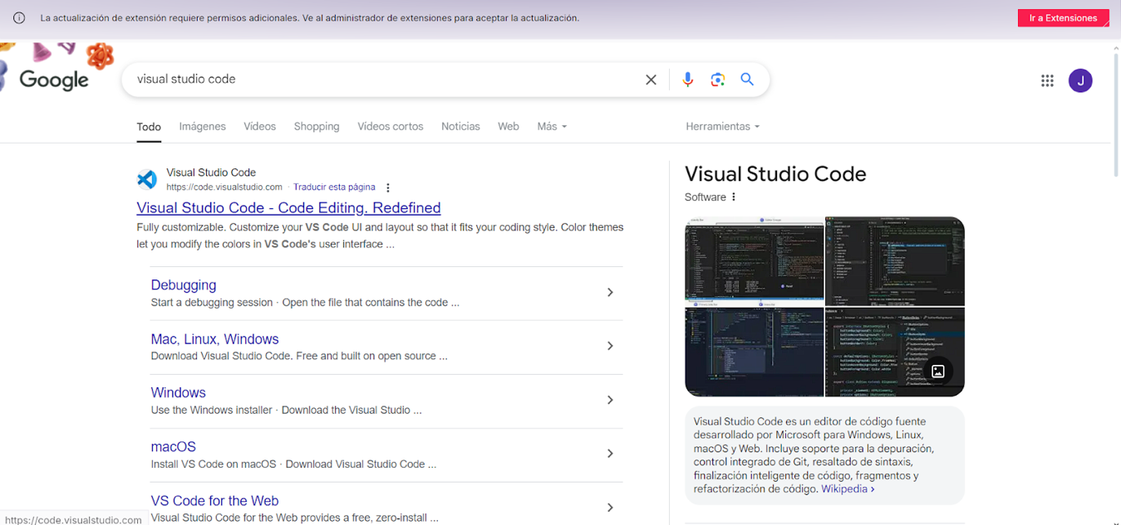

**Selecciona la version segun tu sistema operativo y ejecutalo:**



**Abre VSC y descarga Python Debugger**

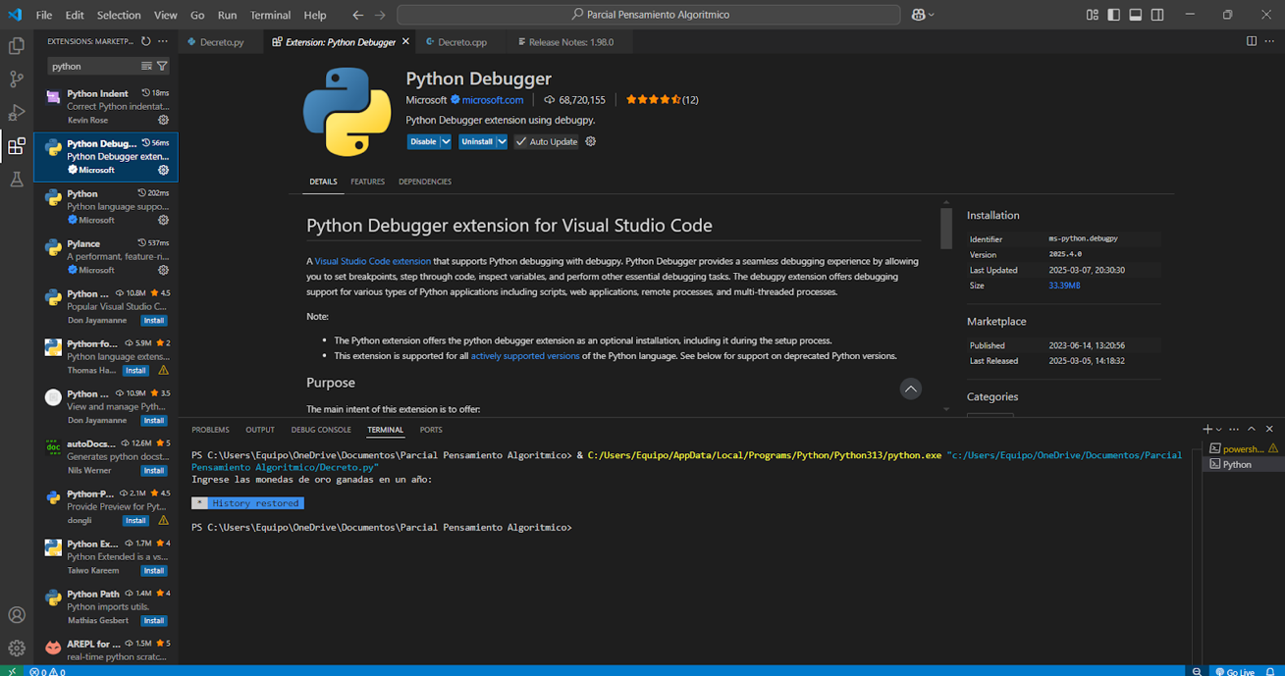

**Entre al código.**

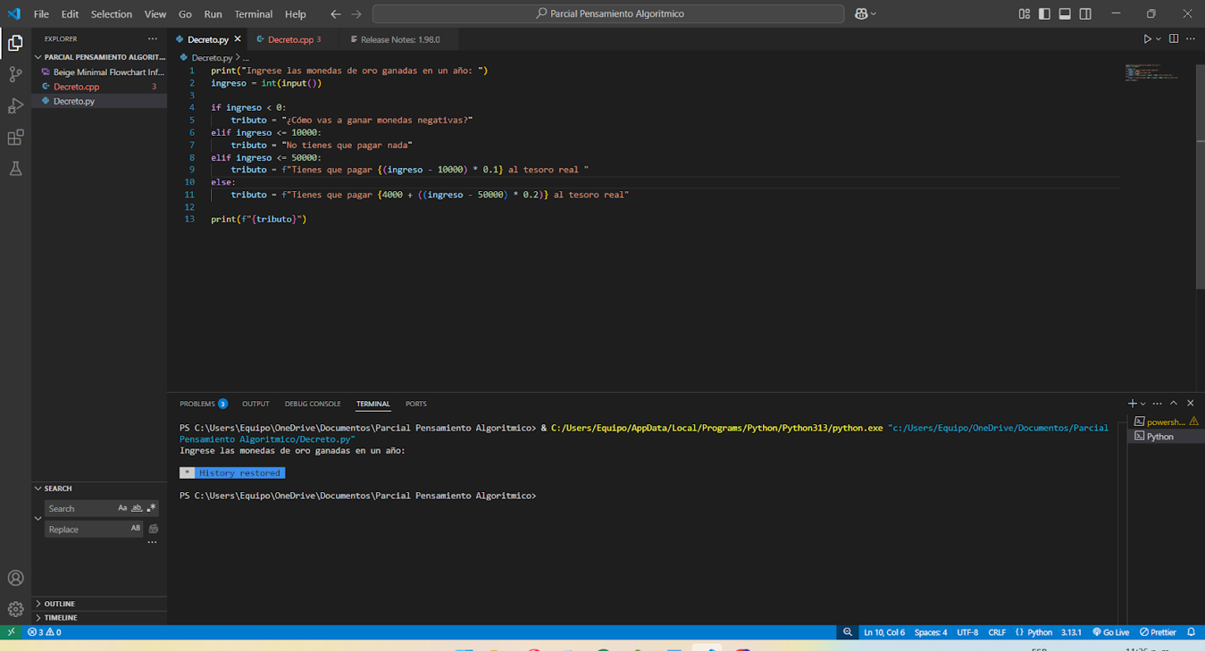

**Presione F5 y seleccione python file.**

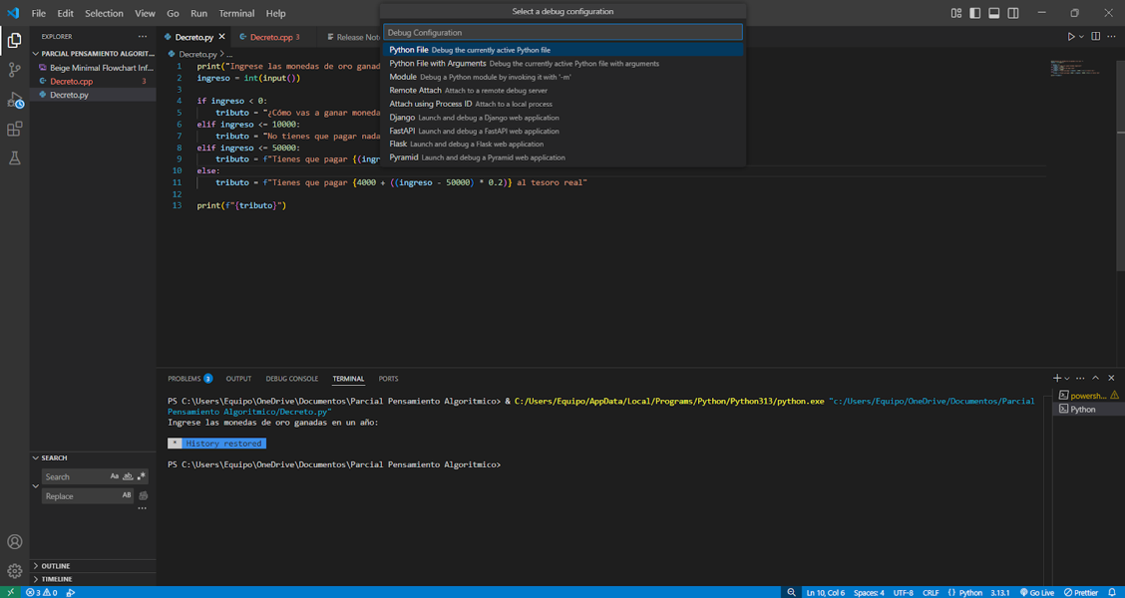

**Ya puedes ingresar el dato, y te devolverá cuanto deberás pagar .**

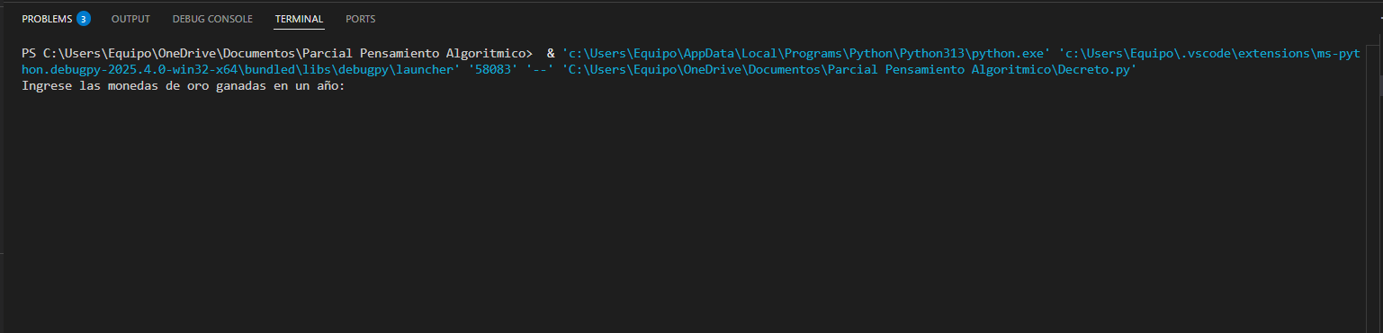

**Busque en su navegador GDB y seleccione la primera opción.**

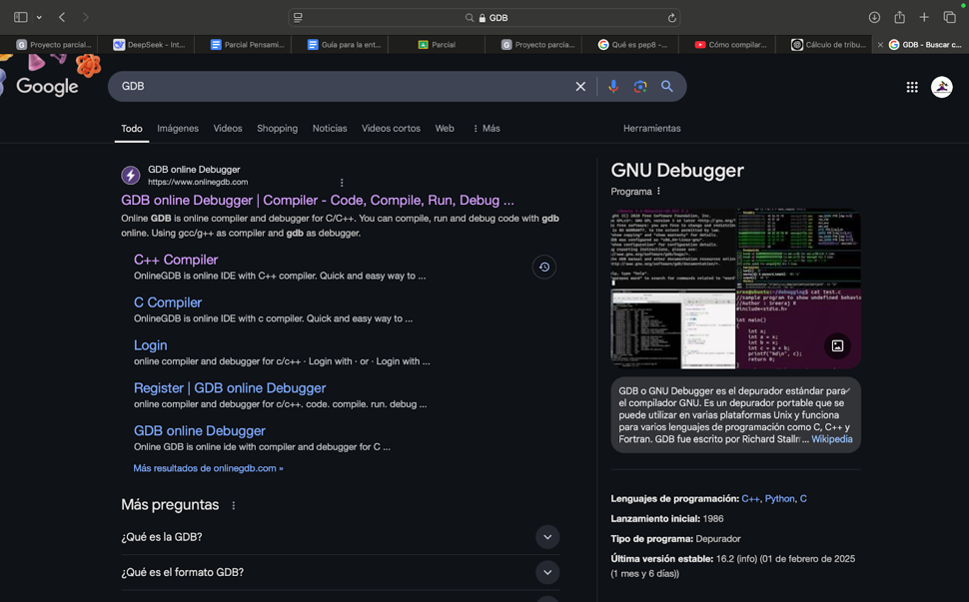

**Arriba a la derecha seleccione el lenguaje C++.**

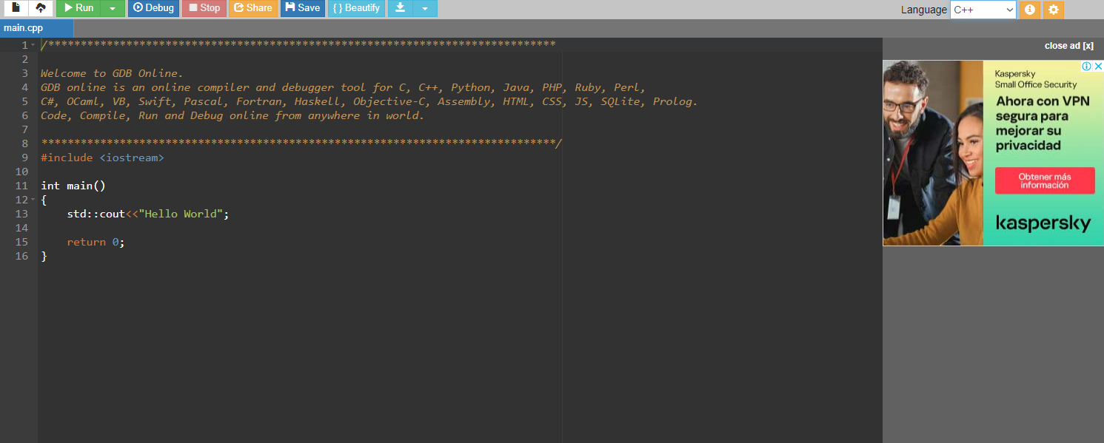**l**

**Borre el código por defecto que aparece al ingresar a la página , y copie el que va a ejecutar:**

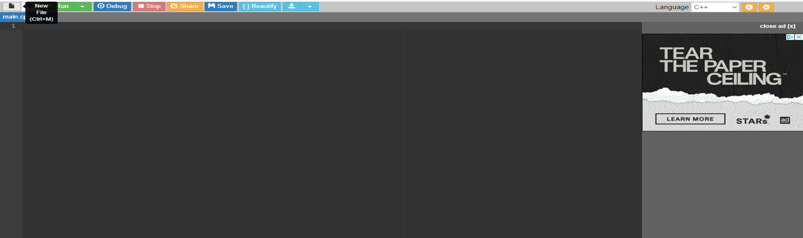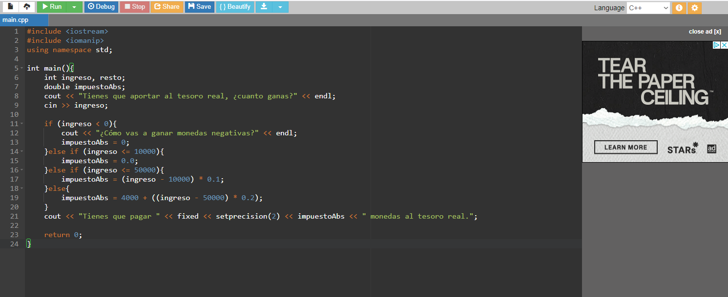

**Ejecute el código presionando el boton verde que dice run:**



**Aparecerá una terminal donde podrá ingresar el valor de cuantas monedas gana al año**

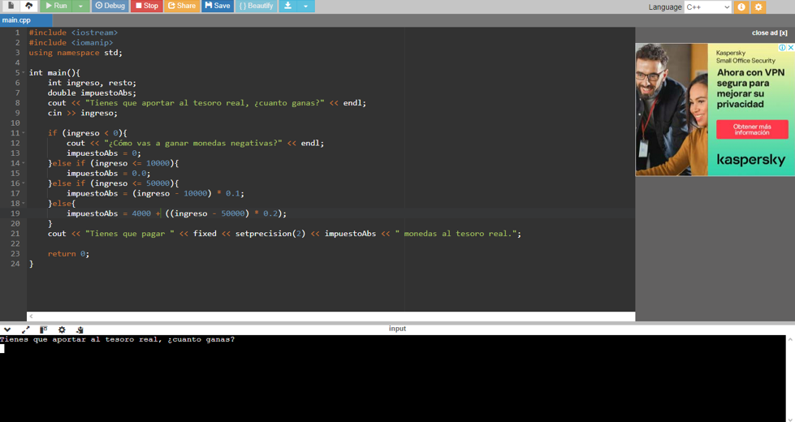

**Documentación técnica:**

En Python, se utiliza la función print() para mostrar el mensaje **"Ingrese las monedas de oro ganadas en un año:"**, indicando al usuario la acción que debe realizar. Luego, se declara la variable ingreso, la cual captura la entrada del usuario en formato string y se convierte a entero utilizando la función int(input()).

A continuación, se utiliza un condicional if-elif-else para establecer restricciones y calcular el tributo basado en el valor ingresado:

* **Si el ingreso es menor que 0:** Se asigna a la variable tributo el mensaje **"¿Cómo vas a ganar monedas negativas?"**, ya que no es posible tener ingresos negativos.
* **Si el ingreso es menor o igual a 10,000:** Se asigna al tributo el mensaje **"No tienes que pagar nada"**, indicando que no se debe pagar tributo al no superar el mínimo exento.
* **Si el ingreso es mayor a 10,000 pero menor o igual a 50,000:** Se calcula el tributo como el **10% del excedente** sobre 10,000. Esto se logra restando 10,000 al ingreso total y multiplicando el resultado por 0.1. El valor obtenido representa el monto que se debe pagar, y se almacena en tributo junto con un mensaje descriptivo.
* **Si el ingreso es mayor a 50,000:** Se establece un impuesto fijo de **4,000 monedas** sobre los primeros 50,000. Además, se calcula el tributo adicional sobre el excedente (ingreso mayor a 50,000) multiplicándose por 0.2 (20%). Finalmente, se suma este valor al impuesto base de 4,000 monedas y se asigna el resultado a tributo junto con el mensaje correspondiente.

El cálculo del tributo se almacena en la variable tributo, y al finalizar el programa se utiliza print(tributo) para mostrar el resultado en pantalla.

Este programa permite calcular de manera estructurada y eficiente el tributo que un usuario debe pagar, basado en su ingreso anual.

En C + +, se coloca la función cout para mostrar el mensaje "Tienes que aportar al tesoro real, ¿cuánto ganas?", indicando al usuario la acción que debe realizar. Luego, se declara la variable ingreso, de tipo entero (int), la cual almacena la entrada del usuario obtenida mediante cin >> ingreso.

A continuación, se utiliza un condicional if-else if-else para establecer restricciones sobre el valor ingresado:

* **Si el ingreso es menor que 0:**  
   Se muestra el mensaje "¿Cómo vas a ganar monedas negativas?" con cout, ya que no es posible tener ingresos negativos, y se asigna el valor 0 a la variable tributo.
* **Si el ingreso es menor o igual a 10,000:** Se establece que el tributo es 0.0, lo que indica que el usuario no debe pagar impuestos si su ingreso es igual o inferior a 10,000 monedas.
* **Si el ingreso es mayor a 10,000 pero menor o igual a 50,000:** Se calcula el 10% del excedente sobre 10,000. Para ello, se resta 10,000 al ingreso total y se multiplica el resultado por 0.1. El valor obtenido representa el tributo a pagar.
* **Si el ingreso es mayor a 50,000:** Se fija un impuesto obligatorio de 4,000 monedas para los primeros 50,000. Además, se calcula el 20% del excedente sobre 50,000 y se suma este valor al impuesto base de 4,000 monedas, obteniéndose así el total a pagar.

El cálculo del tributo se almacena en la variable tributo, y al finalizar el programa se utiliza cout junto con fixed y setprecision(2) para mostrar el resultado formateado a dos decimales, garantizando así una presentación clara del monto.

Este programa permite calcular de manera estructurada y eficiente el tributo que un usuario debe pagar basado en su ingreso anual, siguiendo una lógica condicional que evalúa diferentes rangos de ingreso para determinar el impuesto correspondiente.

**Ejemplos de Código.**

* **Cuando es un entero negativo: **
* **Cuando es menor a 10,000:**



* **Cuando es menor a 50,000:**



* **Cuando es mayor a 50,000:**



**Errores comunes.**

1. **Cálculos incorrectos en el código. (**Equivocarse con signos como los son el “<,=,>”)
2. **No mostrar el tributo con 2 decimales.** (Se mostrarán con muchos decimales si no se ejecuta el “0.2” en nuestro código).
3. **Colocar strings, charms o floats en la entrada.**

**Contribuciones**

* **Cómo pueden otras personas contribuir al proyecto**

Primero nos podrían añadir cosas que quizás nosotros no hayamos visto o hecho durante el desarrollo del código, esto nos hubiese hecho ahorrar más trabajo, en pocas palabras ayudarnos a mejorar el código.

 Reportar errores, esto con el fin de que nos demos cuenta de pequeños detalles que tuvo nuestro código a la hora de desarrollarlo.

Darnos un punto de vista diferente del cómo se desarrollaría el código para mejorar nuestro “pensamiento” o análisis a la hora de ver un problema como lo fue este ejercicio

**Licencia**

* Detalles sobre la licencia bajo la cual se distribuye el proyecto.

**Libre uso :).**